Коммерческое предложение № 44 от 30 июня 2026
Поставщик: | Индивидуальный предприниматель Криницына Оксана Юрьевна
Покупатель: | Федеральное государственное бюджетное учреждение Центр реабилитации (для детей с нарушением слуха) Министерства здравоохранения Российской Федерации, ИНН 5046005868, КПП 775101001

№ | Товары (работы, услуги) | Кол-во | Ед. | Цена | Сумма
1 | Композиция для кислородных коктейлей № 21, Иммунная, Армед. Срок годности 12 мес | 6 | кг | 4 667,00 | 28002.00
Итого к оплате: |  |  |  |  | 28002.00
В том числе НДС: |  |  |  |  | Без НДС
Срок поставки 5 календарных дней

Поставщик | 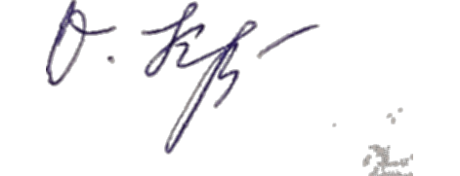    Индивидуальный предприниматель
 | должность | подпись |  | расшифровка подписи

